xc = 各長條中心位置

變數

V_MAX = 最高速率(m/s)

dV = 長條寬度(m/s)

NUM = 分子數量

T = 溫度(T)

M = 分子莫耳質量(kg)

常數

k = 1.3806488e-23

N = 6.0221413e23

R = 8.3144621

e = 2.7182818

理論值

prb = 最可能速率

avg = 平均速率

rms = 方均根速率

MBD = MB機率分布

v = 長條圖數據

實驗值

prb1 = 最可能速率

avg1 = 平均速率

rms1 = 方均根速率

data = 符合MBD的數據

1. (V_MAX, dV, NUM, T, M) = (3500, 30, 10000, 400, 0.004)

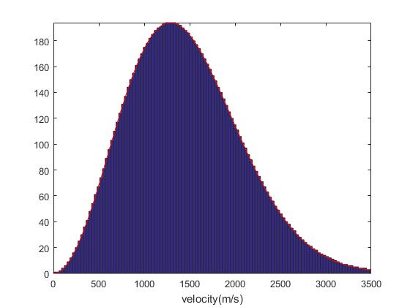

(b)

理論值 :

probable=1289.5(m/s) average=1455.1(m/s) root-mean-square=1579.3(m/s)

實驗值 :

probable=1290.0(m/s) average=1452.6(m/s) root-mean-square=1575.3(m/s)

(c) (V_MAX, dV, NUM, T, M) = (3500, 30, NUM, 400, 0.004)

NUM(分子數量) = 10000 :

probable=1290.0(m/s) average=1452.6(m/s) root-mean-square=1575.3(m/s)

NUM(分子數量) = 50000 :

probable=1290.0(m/s) average=1450.9(m/s) root-mean-square=1572.7(m/s)

NUM(分子數量) = 100000 :

probable=1290.0(m/s) average=1450.7(m/s) root-mean-square=1572.4(m/s)

(d) (V_MAX, dV, NUM, T, M) = (6000, 30, 10000, T, 0.004)

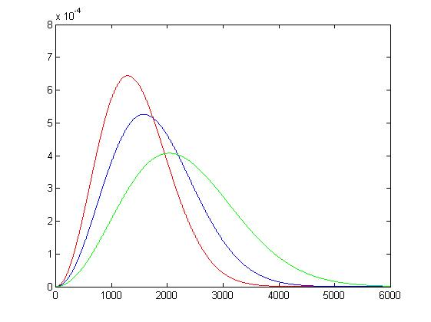

1000K

600K

400K

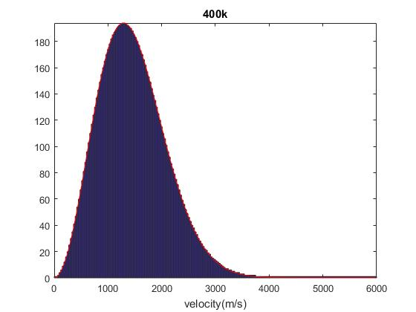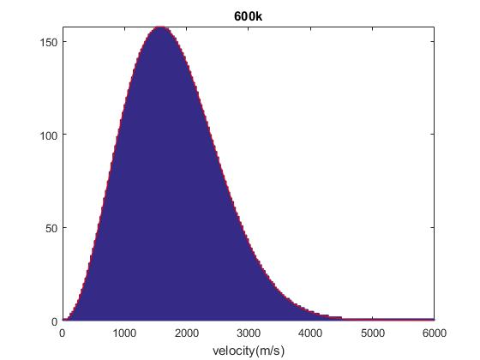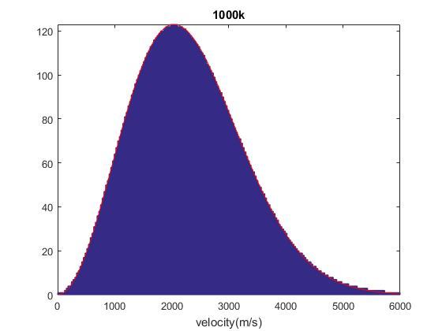

(e) (V_MAX, dV, NUM, T, M) = (3500, 30, 10000, 400, M)

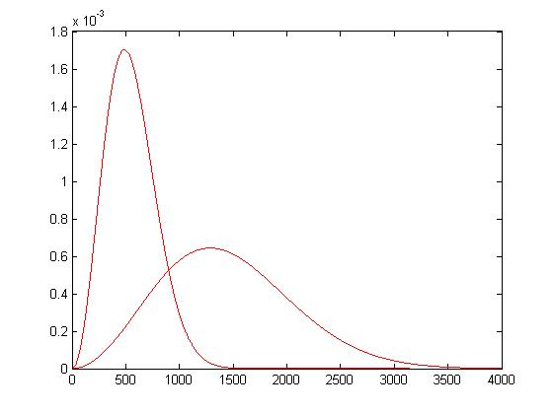

氦氣M=0.028

氦氣M=0.004

